研修室线上预约使用说明

一、在校园网内使用手机或者电脑登录网站<http://172.17.70.217:8080/Order/login.jsp>

输入一卡通号和密码进行登录。

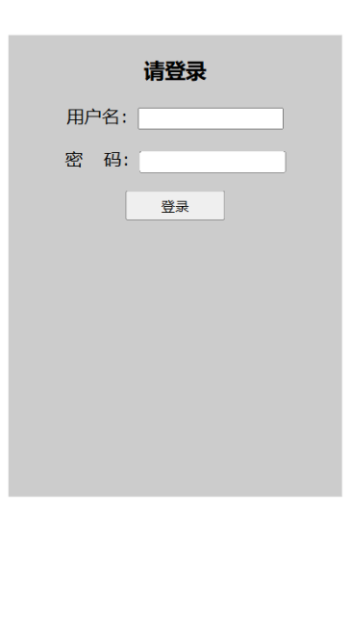

二、登录成功，可以看见你已经预约的信息（如果你已经预约了），可以删除或修改。

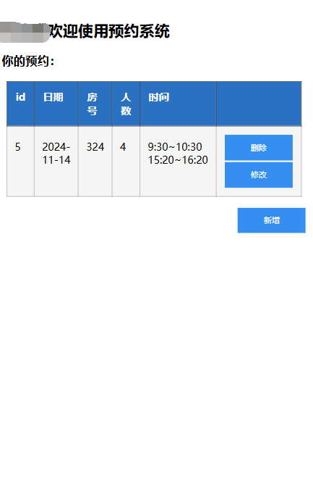

三、点击新增按钮进入预约界面，请按照如下说明操作。

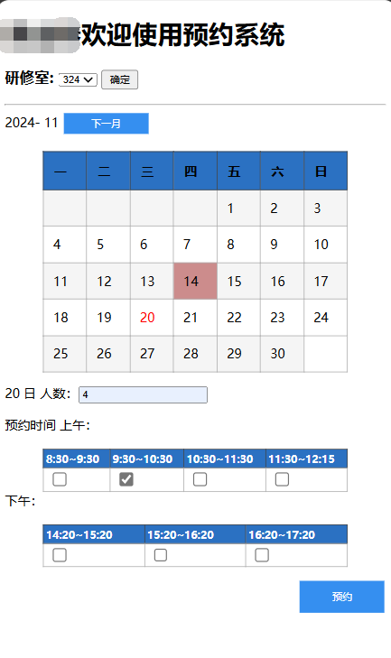

6、点击预约

5、勾选预约时间段，可多选。

4、输入预约人数

3、选择预约的日子。

2、预约本月还是下月

1、选择研修室，点击确定。

四、预约完成

